Put just 1 box we don t need 4 boxes with the text:
Contáctanos y solicita la información que necesites
Put just: por hora
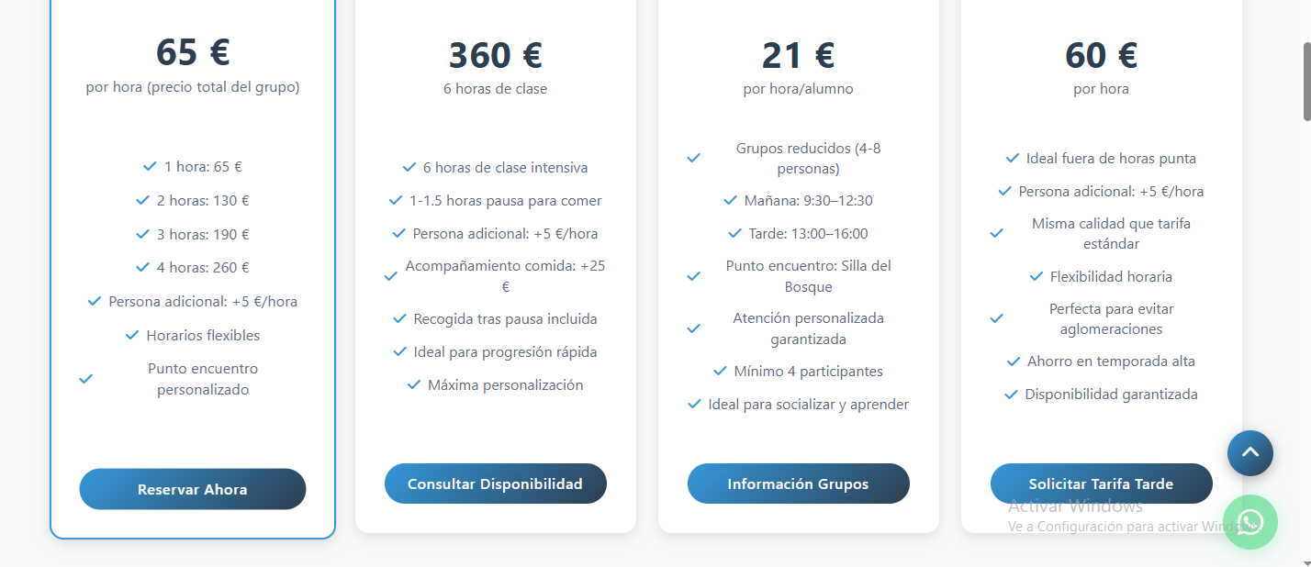

Be carefully with the check list design

- Meta description Description
Consulta los precios y tarifas de clases de esquí y snowboard en Baqueira Beret. Clases para todas las edades y niveles en Alpine ski Academy.

Put that box sending to mail reservas@alpineskiacademy.com ( escribenos para lo que necesites)
The one to contacto we don t needed its twiece on the top off the page Eliminate that one
